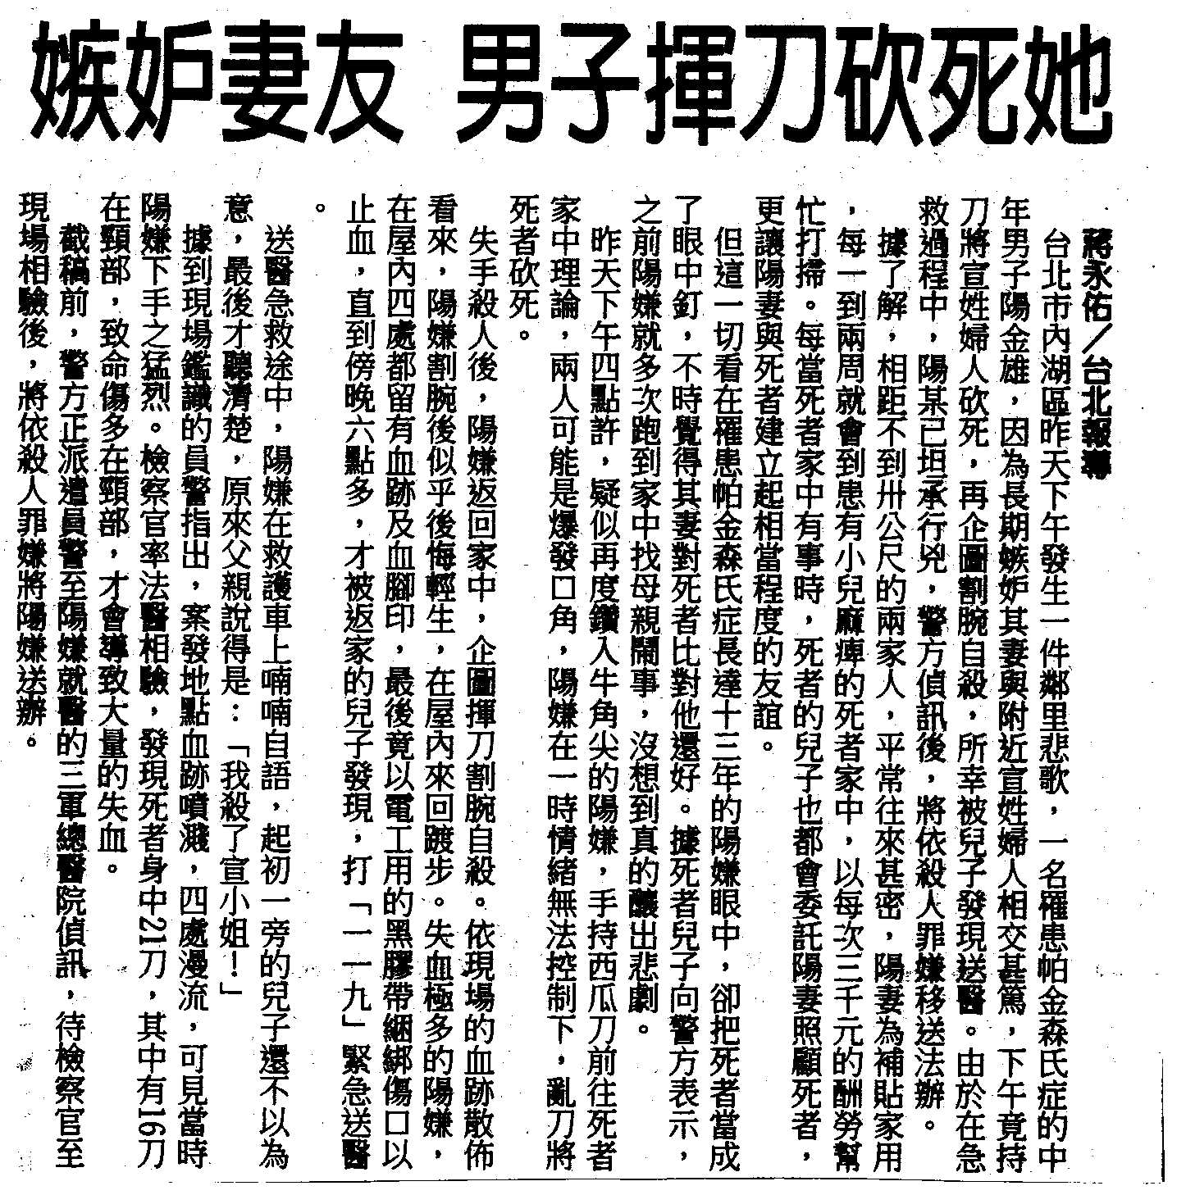
編號：022
字數：311
法律解析：
一、 精神疾病患者固然不是都具有危害性，但是其中有部分病患具有傷害自己或他人之傾向，為保護社會大眾及病患本人，精神衛生法因此設有規定，警察機關於發現或接獲通知，罹患精神疾病或疑似罹患精神疾病者，有明顯傷害他人或自己之虞，或有傷害行為時，應即護送前往中央主管機關指定之醫療機關診療。

二、 本案中，陽性男子罹患帕金森症多年，其鑽牛角尖想法可能與該精神疾病有關，或許經過適當治療，陽性男子就不會有殺人的荒謬想法。而且陽性男子下手殺害被害人之前，曾多次跑到被害人家中鬧事，如果當時被害人家屬或鄰居能立即通知警察機關，由警察機關依前述的精神衛生法相關規定，將陽性男子送往醫院診療，或許透過醫師的治療，本件憾事就不會發生了。

